بيان حالة
الاسم : دكتور / شعبان رضوان هلال رضوان
تاريخ الميلاد : 31/ 1/ 1962
جهة الميلاد: أبوتيج - أسيوط

الديانة: مسلم الجنسية: مصري
جهة العمل : قسم الباثولوجيا الاكلينيكيه – كليه الطب – جامعه أسيوط

الوظيفة الحالية : أستاذ ..
التاريخ العلمي :

بكالوريوس الطب والجراحة سبتمبر 1986 بتقدير ( جيد جدا مع مرتبه الشرف من جامعه أسيوط )
- ماجستير في الباثولوجيا الاكلينيكيه 23/12 /1990 من جامعه أسيوط
- دكتوراه في الباثولوجيا الاكلينيكيه 15/ يونيه / 1997 من جامعه أسيوط
- التخصص : الباثولوجيا الاكلينيكيه والكيميائيه والتخصص الدقيق ( أمراض الدم )

التدرج العلمي :
- طبيب امتياز بالمستشفى الجامعي – جامعه أسيوط اعتبارا من يوم 1/3/ 1987
- طبيب مقيم بالمستشفى الجامعي – جامعه أسيوط اعتبارا من 1 /3 /1988
- معيد بقسم الباثولوجيا والباثولوجيا الاكلينيكيه بطب أسيوط اعتبارا من 3/3/1991
- مدرس مساعد بقسم الباثولوجيا والباثولوجيا الاكلينيكيه بطب أسيوط اعتبارا من 10/ 4/1991
- مدرس بقسم الباثولوجيا الاكلينيكيه بطب أسيوط اعتبارا من 27/ 7/ 1997
- أستاذ مساعد بقسم الباثولوجيا الاكلينيكيه بطب أسيوط اعتبارا من 29/ 9/ 2002
- أستاذ بقسم الباثولوجيا الإكلينيكيه بكلية الطب جامعة أسيوط إعتبارا من : 29 /9/2007
- الحالة الاجتماعية : متزوج والزوجه تعمل استاذ مساعد بقسم التشريح بكلية طب أسيوط ولى ولدان
- الرسائل العلمية التي أشرفت ولازلت اشرف عليها:
- رسائل الدكتوراه:
- عدد 9 رسائل في فروع الطب المختلفة وبيانها كالتالي:
- 1 رسالة بقسم التخدير 1 رسالة أمراض جلديه وتناسلية 1 رسالة أمراض دم ( باطنه)
- 3 رسائل بقسم طب الأطفال 1 رسالة بكلية التمريض
- 2 رسالة بقسم الباثولوجيا الاكلينيكه ( قيد التسجيل )
- رسائل الماجستير:
- عدد 15رساله في فروع الطب المختلفة وبيانها كالتالي:
- 4 رسائل باثولوجيا اكلينيكيه + 1 رسالة قيد التسجيل
- 7 رسائل بقسم طب الأطفال
- 2 رسالة بقسم طب المناطق الحارة والجهاز الهضمي
- 1 رسالة بقسم الجراحة العامة
- المقررات العلمية التي أقوم بتدريسها:
- فحوص معمليه لطلبه المعهد الفني الصحي عملى و نظرى ( يقوم بتخريج فنيو المختبرات )
- باثولوجيا اكلينيكيه ( مقرر طلبه بكالوريوس الطب والجراحة الفرقة النهائية)
- أمراض دم ((Hematology لطلاب الماجستير والدكتوراه ( عملي , تشخيص معملي و مقررات نظريه ).
- تدريس مقرر الهيماتولوجى والسيرولولوجى لطلبه الدراسات العليا ( دبلوم الصيدله الاكلبنبكبه ) كليه الصيدله .
- العمل اليومى فى قسم الباثولوجيا الاكلينيكيه :
- تشخيص حالات الانيميا بانواعها ( انيميا نقص الحديد – الانيميا التحلليه أو التكسيريه – أنيميا اعتلال الهيموجلوبين.
- تشخيص أمراض ابيضاض الدم الميلودى الحاد والمزمن .
- عمل حلقات مناقشه علميه للحالات .
- المؤتمرات العلمية التي حضرتها :
- أكثر من عشرين مؤتمر ( بعضها خاص بالتخصص ) والآخر في فروع الطب المختلفة ( أمراض الباطنة العامة – أمراض الجهاز الهضمي والكبد و أمراض طب الأطفال) .
- الأبحاث العلمية :

1-Down regulation of Immune Response to Hepatitis B
Recombinant Vaccine Among S. Haematobium Patients at Assiut
Governate, Egypt.
The Egyptian Journal of immunology, Volume (3) Number ( 2 ) June, 1996 .

2-Immune response To Hepatitis B Vaccine In Patients Infected With Schistosoma Haematobium.
Egyptian J. Lab.Med.Volume (8) Number (3) Oct. 1996.

- Bacterial and Viral Causes Of Acute Otitis Media.
Egyptian Journal of Medical Microbiology Volume (7) Number (2) May, 2003.

4 -ECHO Cardiographic And Haematological Study IN Hemodialysis Patients After Erythropoietin.
The Egyptian Journal of Internal Medicine, Volume (7) Number (4) October , 1998 : 829 – 849.

- Placental Nitric Oxide Synthase (NOS) activity and nitric oxide NO) production in normal pregnancy and eclampsia.
International Journal of Gynecology & Obstetrics 72 (2001 ) 127 – 133

6- Complement 3 and C- Reactive Protein for Diagnosis of Bacterial Infection in Protein – Energy Malnutrition.
The Medical Journal of Cairo University, Volume (69) Number (1) March, 2001.

7- Concomitant Existence Of A symptomatic Genital Herpes And Chlamydia Trachomatis Infection Among Women With Chronic Cervicitis.
The Egyptian Journal of Fertility And Sterility , Volume (6) Number (1) January , 2002.

8- Serum leptin and some nutritional indices in children with chronic renal failure . Alexandria Journal of pediatrics , Volume 16 , Number 1, January 2002.

9- Fibrinolytic activity in relation to anticardiolipin antibodies in systemic lupus erythematosus. Egyptian Journal of Hematology Volume (25) Number (4) September, 2000 .

10- Folic Acid And Alpha –Fetoprotein In Neural Tube Defects .
The Journal of Egyptian Society of Obstetrics and Gynecology Vol. (27) NO. 7,8 & 9 July, August ,September 2001

11-Pleural Effusion : Criteria for distinction between transudates and exudates . Egyptian Journal of Chest / 50 /3/ July ,2001.

12- Relation of Spontaneous Echocontrast to Prethrombotic State in patients with Dilated Cardiomyopathy .
The Egyptian Heart Journal Volume (52) Number (2) June ,2000

13 -Plasma Markers Of Endothelial Cell Dysfunction and Acute Phase Reactantsin Children with Type 1 ( Insulin Dependent Diabetes Mellitus ). Alazhar Journal of pediatrics , Volume 2 , Number 2, June 1999.

14 - A study of The State of Some Nutrients and The Place of Their Supplementation in Preterm Newborns . Alexandria Journal of pediatrics , Volume 16 , Number 1, January 2002.

15 - A Study Of Serum Magnesium , Zinc , Copper and Glycohemoglobin In Children With Type 1 Diabetes Mellitus .
Alexandria Journal of pediatrics , Volume 16 , Number 2, July 2002.

16- Leucocyte Count And C – Reactive Protein IN The Diagnosis Of Acute Appendicitis.
Assiut Med. J. Vol. 26 , NO. 4 , October 2002 .

17- FOLLOW – UP OF THE EFFECTS OF SPLENIC
IRRADIATION ON SOME SPLENIC AND PERIPHERAL BLOOD CELLS MESURMENTS ( A CONTROLLED STUDY ) IN PATIENTS WITH HYPERSPLENISM SECONDARY TO PERIPORTAL FIBROSIS . Medical Journal of Cairo University 1/12/2002.

18 - Serum Inhibin B In Azoospermic Men : Relation To Spermatogenic Pattern And Sertoli Cell Function And Number .
Egyptian Journal of Andrology & Reproduction Volume (16) Number (1 ) January ,2003 .

19 - Fecal occult Blood and Iron Status in Cow , s Milk –Fed Infants .
Alexandria Journal of pediatrics , Volume 18 , Number 2, July 2004.

20 – Prospective Clinical Trial Of Dapsone In Resistant Patients With Chronic ITP Refusing Splenectomy .
Egyptian Journal of Hematology Volume (28) Number (1) January, 2003 .

21 –von Willebrand Factor, Thrombomodulin And Nitric Oxide In BEHCET , S Disease . Assiut Med. J. Vol. 28, NO. 1 , 2004 .

22 - The Impact Of CD ₃₄⁺ Cell Dose And T lymphocyte Subsets On The Incidence OF Acute And Chronic Graft – Versus – Host Disease ( GVHD) Following Allogenic Peripheral Blood Stem Cell Transplantation .
Assiut Med. J. Vol. 28, NO. 1 , 2004 .

23- Microvascular Complications And Angiogenesis In Children With Type I Diabetes (part I ) : Risk factors of microvascular complications in diabetic children.
The Journal Of Pediatric Club . Vol. 4, NO.2 , July 2004
- Microvascular Complications And Angiogenesis In Children With Type I Diabetes (par II ) Serum Lipid and Angiogenic inducers in relation to metabolic control in diabetic children .
The Journal Of Pediatric Club . Vol. 4, NO.2 , July 2004

24 - Thyroid Hormones Abnormalities In Patients With Liver Cirrhosis .
Assiut Faculty of Medicine 23 rd .Annual Conference 7-10 March ,2005.
Assiut Med. J. Vol. 26, NO. 2 , 2005 .

25 – Serum And Synovial Interleukin –18 In Rheumatoid Arthritis
Assiut Faculty of Medicine 23 rd .Annual Conference 7-10 March ,2005.

26 - Mutant P53 in Hepatocellular Carcinoma: The roles of exposure
to Hepatitis B and C and Aflatoxin.
Assiut Med. J. Vol. 23, NO. 7, 2005.

27- Coagulation Profile in patients with liver cirrhosis: Thrombosis Versus bleeding.
Assiut Med. J. Vol. 26, NO. 2, 2005.

28- Leptin In Patients With Thyroid Disorder.
Assiut Med. J. Vol. 29, NO. (3) September , 2005.

29 - Helicobacter Pylori in Diabetic Patients. Its Relation to Micro and Macro – Vascular Complication .The Egyptian Journal Of Medical Microbiology, October 2005.

30- Fibrinolysis In Acute Leukemia In Children During Activity And Remission . Egyptian Journal of Haematology .Volume (3) NO.(1) January , 2006 .

31 – A STUDY OF SOME OXIDANT PRODUCTS AND ANTIOXIDANTS IN CHILDREN WITH ACUTE RESPIRATORY DISTRESS . Alexandria Gournal of pediatrics , Vol. (20) , No.(1), January 2006

32 - COMARATIVE STUDY OF THERAPY OF CHRONIC IDIOPATHIC THROMBOCYTOPENIC PURPURA . Egyptian Journal Of Haematology Volume (31 ) Number (1) , January ,2006 .

33 -CORD BLOOD GHRELIN, LEPTIN , AND IGF -1: THEIR INTER-RELATIONS AND RELATIOSHIPS TO GESTATIONAL AGE, GENDER AND ANTROPOMETRICS .Alexandria Journal of Pwdiatrics , Volume 21 , Number 1, January 2007 .

34- PLEURAL EFFUSION IN HEART FAILURE :

35- THE EFFECT OF VAGINAL VERSUS ORAL ADMINISTRATION OF CONJUGATED EQUINE ESTROGENS ON SEX HORMONE – BINDING IN SURGICAL MENOPAUSE . Egyptian Society of Obstetrics & Gynecology Vol. (30 ) No (7,8& 9 ) July, August , September ( 2004 ) .

36 – PREDICTION OF PRE – ECLAMPSIA BY SERU VASCULAR CELL ADHESION MOLECULE – 1 ( VACAM -1 ) AND UTRINE DOPPLER U/S Az. J.Pharm.Sci. Vol. 36 september , 2007 .

37- EVALUATION OF HEMOSTATIC CHANGES ASSOCIATED WITH UNEXPLAINED RECURRENT PREGNANCY LOSS .
Med.J. CAIRO Univ.,Vol.77 .No.4 , June : 31-38 , 2009

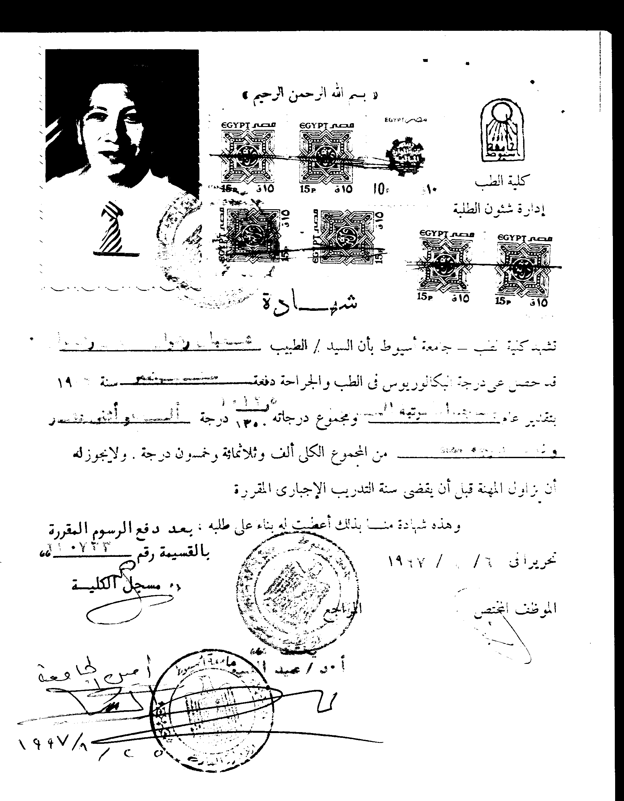

المؤتمرات التى شارك فيها الأستاذ الدكتور / شعبان رضوان هلال أستاذ الباثولوجيا الإكلينيكيه طب أسيوط
- The 6 ^{th} Annual Scientific Conference of Clinical Pathology Department . 5 – 7 March , 2014 . Clinical Pathology Update .

- The 28 ^{th} Annual Conference : Tomorrow ' s Doctor & Community Welfare
20 – 23 March 2010 .

3- The 18 ^{th} Annual Conference of The Egyptian Society of Laboratory
Medicine : The Laboratory : From Self – Evaluation to Accreditation
March 21 ^{th} - 22 ^{nd} Cairo International Conference Centre – Nasr City ,
Cairo , Egypt .

4-The 10 ^{th} Annual Scientific Conference of Gastroenterology & Liver Disease
April 23 – 24 , 2007 ) .

5- The 24 ^{th} Annual Scientific Conference of Assiut University – Faculty Of
Medicine 2- 5 April 2006 .

- The 2nd flow cytometry Workshop : Clinical Applications Of Flow Cytometry March 27 ^{th} 28 ^{th} , 2006 .

- The XVII Annual Scientific Conference of The Egyptian Society Of Laboratory Medicine : Recent Advances In Laboratory Medicine 22 ^{nd} & 23 March , 2006 , Cairo Marriott Hotel ,Egypt .

- The 3 ^{rd} Annual Scientific Conference of Clinical Pathology Department . in collaboration with WFH , and Egyptian Society of Clinical pathology of UPPER EGYPT : clinical pathology Update 4 February , 2006 .

10 - The 9 ^{th} Annual Scientific Conference of Gastroenterology & Liver Disease
February 21 – 22 , 2006 ) .

11 - The first Annual Scientific Conference of Clinical Pathology Department . in collaboration with Egyptian Society of Laboratory Medicine , : New Trends In Laboratory Medicine : 24 – 25 February , 2004 .

7 - The XVI Annual Scientific Conference of The Egyptian Society Of Laboratory Medicine in Collaboration with The Egyptian Society of Applied Endocrinology :" Obesity : A Global Health Problem " Laboratory Implications 23 – 24 March , 2005 , Cairo Marriott Hotel ,Egypt

12 - The 2 ^{nd} Annual Scientific Conference of Clinical Pathology Department . in collaboration with Egyptian Society of Hematology , Egyptian Society of Pediatric Hematology and Oncology : clinical pathology Update 13 September , 2005 .

13- The 23 ^{rd} Annual Scientific Conference of Assiut University – Faculty Of
Medicine 7- 10 March 2005 .

14 - The 8 ^{th} Annual Scientific Conference of Gastroenterology & Liver Disease .( 22- 23 April – 2007 ) .

15 - The XV Annual Scientific Conference of The Egyptian Society Of Laboratory Medicine in Collaboration with The Egyptian Society of Nephrology :" Laboratory Gudilines In Renal Disease 30 – 31 March , 2004 , Cairo ,Egypt.

16 - المؤتمر الأول لقسم الباثولوجيا الإكلينيكيه للأورام – معهد جنوب مصر – للأورام – جامعة أسيوط با لإشتراك مع الجمعيه المصريه لأمراض الم وأبحاثه عن :
New Concepts in Hematology 9 – March 2004 .

17- 14 - The 6 ^{th} Annual Scientific Conference of Gastroenterology & Liver Disease .( 22- 23 – April 2003 ) .

18 - The First Annual Congress of Internal Medicine Faculty of Medicine – Assiut Universty .( 8- 9 April – 2003 ) .

19 - The XIV Annual Scientific Conference of The Egyptian Society Of Laboratory Medicine Evidence Based Laboratory Medicine IN Liver Disease 2-4 April , 2003 Alazhar Conference Centre , Nasr City , Cairo ,Egypt.

20 - The 21 ^{st} Annual Scientific Conference of Assiut University – Faculty Of
Medicine 25 – 27 March 2003 .

21- - The 25 th Annual MEETING – The Egyptian Society of Haematology
12-13 March 2003 . Cairo – Egypt.

- The 7 ^{th} Annual Scientific Conference of Gastroenterology & Liver Disease .( 2 –3 December 2003 ) .
- شكر وتقدير من ألجمعيه المصريه للباثولوجيا الإكلينيكيه بجنوب مصر على المساهمه الإيجابيه فى نجاح المؤتمر الدولى الثالث للجمعه العالميه للهيموفيليا - بجامعة أسيوط . 4-5 – فبراير 2006 .

